"Analiza Pieței de Închirieri în New York: Tendințe, Prețuri și Factori Determinanți"

Universitatea Tehnica a Moldovei.


Received: 15.12.2023

Corresponding Author:
Gojan Marin
marin.gojan@iis.utm.md

Abstract:

Această cercetare oferă o analiză exhaustivă a pieței de închirieri Airbnb în New York, utilizând datele colectate în anul 2019. Scopul principal al studiului este de a explora și a înțelege dinamica pieței de închirieri de scurtă durată, un sector în continuă creștere și evoluție. Ne concentram în mod specific pe identificarea tendințelor de preț în diferite cartiere, evaluarea influenței caracteristicilor proprietăților asupra prețurilor de închiriere și a popularității lor, și dezvoltarea unui model predictiv robust pentru a anticipa tendințele de piață.

Analiza începe cu o examinare detaliată a distribuției geografice a proprietăților Airbnb și a variațiilor de preț între diferite tipuri de camere și cartiere. Se investighează, de asemenea, relația dintre prețuri și factori precum numărul de recenzii, frecvența acestora, și disponibilitatea pe tot parcursul anului. În plus, studiul abordează modul în care caracteristicile demografice ale gazdelor, cum ar fi experiența și numărul de proprietăți listate, influențează performanța pe piață.

Prin aplicarea unor tehnici avansate de analiză statistică și machine learning, inclusiv regresie liniară și modele de clasificare, studiul oferă perspective valoroase și predicții despre tendințele de prețuri. Aceste descoperiri nu numai că ajută la înțelegerea mai profundă a pieței de închirieri pe termen scurt, dar oferă și informații cruciale pentru proprietarii de Airbnb, turiști, planificatori urbani și politicieni.

Rezultatele cercetării noastre evidențiază o piață de închiriere diversă și dinamică în New York, punând în lumină complexitatea factorilor care influențează prețurile și popularitatea închirierilor Airbnb. Concluziile studiului aduc o contribuție semnificativă la literatura existentă în domeniul economiei turismului și oferă o bază solidă pentru cercetările viitoare și pentru luarea deciziilor în domeniul închirierilor de scurtă durată.

___________

Introducere

În peisajul urban contemporan, fenomenul închirierilor pe termen scurt, în special prin platforme precum Airbnb, a câștigat o importanță semnificativă, transformând modul în care călătorii experimentează turismul și impactând piața imobiliară locală. New York, unul dintre cele mai vibrante și vizitate orașe ale lumii, servește drept un exemplu prolific pentru studiul acestei dinamici. Acest studiu se angajează să exploreze și să analizeze datele colectate pentru închirierile Airbnb din New York în anul 2019, cu scopul de a dezvălui tendințele, modelele și factorii determinanți ai prețurilor și popularității acestora.

Principalul obiectiv al cercetării este de a demonta și de a înțelege complexitatea și interacțiunile variabilelor cheie din piața de închirieri Airbnb. Prin analiza datelor disponibile, vom căuta să identificăm modele și tendințe care pot oferi o perspectivă mai profundă asupra acestei piețe dinamice. Ne vom concentra pe aspecte precum influența locației, tipului de cameră, numărului de recenzii și a altor factori asupra prețurilor de închiriere și atractivității proprietăților. Mai mult, intenționăm să dezvoltăm un model predictiv robust pentru a anticipa schimbările de preț și a oferi astfel o bază pentru decizii informate atât pentru gazde cât și pentru chiriași.

Cu toate acestea, este esențial să recunoaștem provocările și limitele acestei cercetări. Vom aborda cu atenție variabilitatea și complexitatea datelor, precum și necesitatea de a integra și interpreta un spectru larg de variabile care influențează dinamica pieței de închirieri de scurtă durată. Prin această abordare comprehensivă, studiul nostru aspiră să aducă contribuții valoroase la literatura existentă despre economia turismului urban și să ofere perspective noi pentru cercetările viitoare în acest domeniu.

Rezultatele acestei cercetări au potențialul de a oferi informații esențiale pentru proprietarii și operatorii de pe platforma Airbnb, precum și pentru autoritățile locale și planificatorii urbani, contribuind la o mai bună înțelegere și gestionare a pieței de închirieri pe termen scurt.

Metode
Pentru început, am încărcat și explorat setul de date utilizând pachete ce utilizam pentru Python asigurându-ne că avem o înțelegere detaliată a structurii și conținutului acestuia. Am examinat variabilele pentru a identifica posibile variabile pentru a avea o analiza de date mai eficentă.

Pentru acest pas de stergere a valorilor lipsa am folosit un script in python pentru analiza fisierul csv cap coadă si va elimina valorile lipsa si va salva fisierul doar cu datele potrivite .

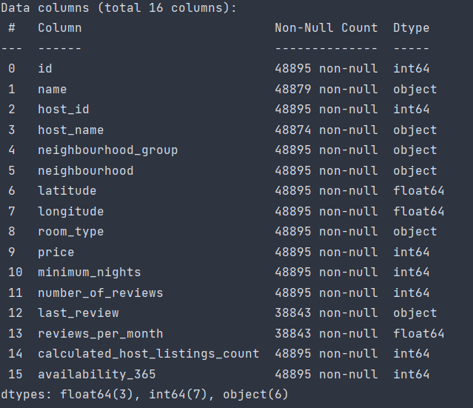

Figura 1. Clasificarea datelor in Python

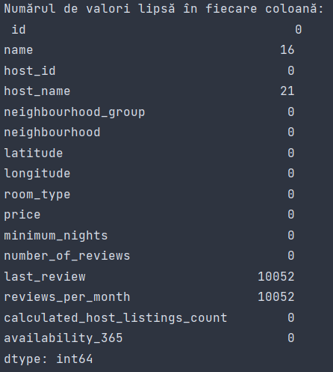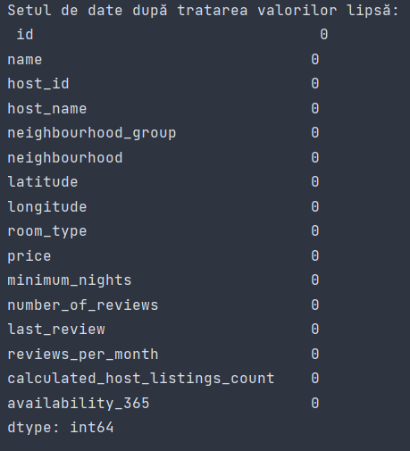
Figura 2.Valorile lipsă înainte și după proces

În studiul nostru asupra pieței de închirieri Airbnb din New York, am ales să explorăm distribuția prețurilor listărilor. Am calculat mediana pentru coloana "price" și am creat o nouă variabilă, "price_category", pentru a clasifica listările în două categorii distincte.

Calculul Medianelor
- "At or Above Median": Această categorie include listările Airbnb cu un preț de închiriere la sau peste mediana calculată.

- "Below Median": Această categorie cuprinde listările cu un preț de închiriere sub mediana calculată.

Această clasificare ne permite să analizăm modul în care diferite prețuri influențează caracteristicile listărilor, precum și să identificăm proporția de listări care se încadrează în fiecare categorie de preț.

Rezultate și Interpretare

Analizând categoriile de preț pentru listările Airbnb, am observat distribuții echilibrate sau dezechilibrate în funcție de mediana prețului. Această analiză ne oferă o imagine clară asupra modului în care prețurile sunt distribuite în rândul listărilor și ne poate ajuta să înțelegem tendințele pieței de închirieri din New York.

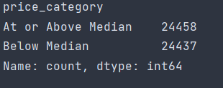
Figura 3. Calculul medianelor

În continuare vom face pasul cu analiza datelor prin diverse tipuri de la histograme și bloxploturile și alte tipuri de analize care vor fi enumerat și descrise.

Histograma pentru price

Histograma pentru prețuri indică o distribuție puternic înclinată spre partea inferioară a spectrului de prețuri, cu majoritatea listărilor având un preț mic, iar o mică fracțiune având prețuri foarte mari. Aceasta sugerează că piața Airbnb din New York este dominată de listări accesibile, cu câteva proprietăți de lux care ies în evidență ca outurile

outlier-i.

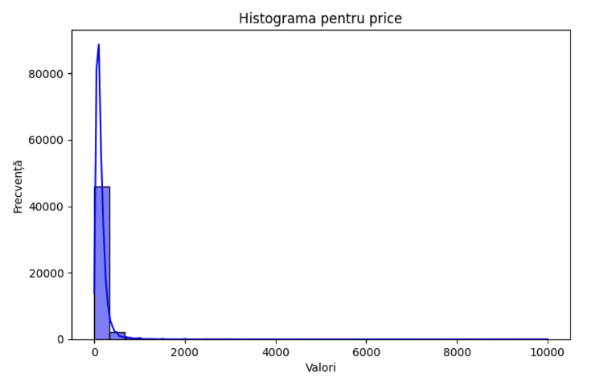

Diagrama cutiei pentru price (Boxplot)

Boxplot-ul pentru prețuri confirmă prezența unui număr mare de outlier-i, cu o concentrare a prețurilor în partea inferioară a spectrului. Mediana este relativ scăzută comparativ cu media, indicând că piața are multe opțiuni accesibile, în timp ce prețurile extrem de ridicate sunt mai puțin comune
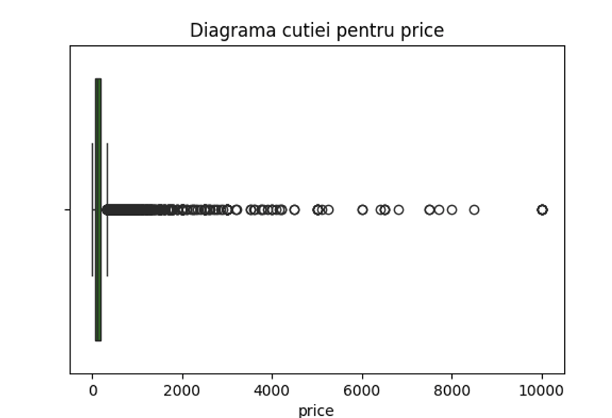
Histograma pentru minimum_nights

Histograma pentru numărul minim de nopți necesare pentru o rezervare arată că majoritatea listărilor necesită un angajament scurt, cu o tendință clară pentru închirieri de scurtă durată. Aceasta este o caracteristică definitorie a platformei Airbnb, care oferă flexibilitate în ceea ce privește durata șederii.

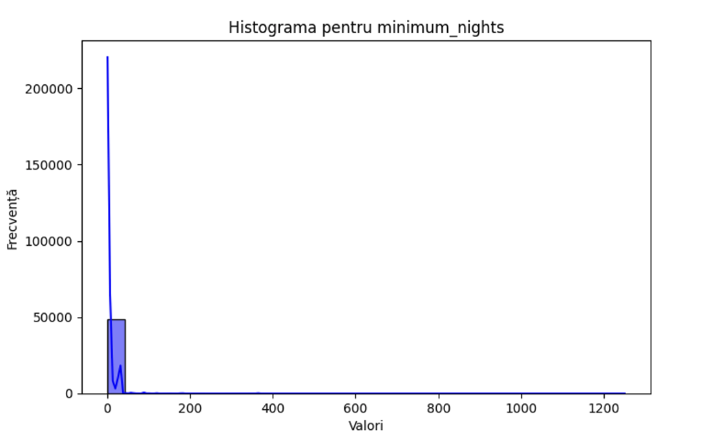

Diagrama cutiei pentru minimum_nights (Boxplot)

Boxplot-ul pentru numărul minim de nopți necesare reiterează faptul că majoritatea listărilor au un prag scăzut pentru minimul de nopți, cu unele excepții care cer șederi mai lungi. Aceste excepții pot fi datorate gazdelor care preferă închirieri pe termen lung pentru a reduce frecvența schimbărilor de oaspeți.

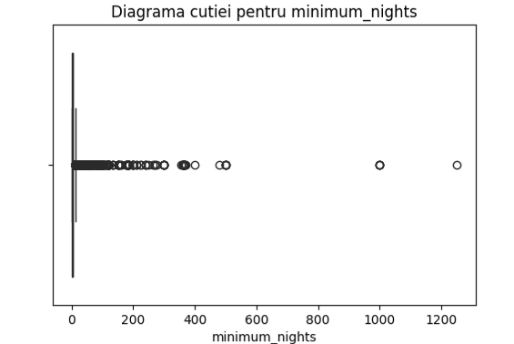

Histograma pentru number_of_reviews

Histograma pentru numărul de recenzii ilustrează că multe listări au un număr mic de recenzii, posibil indicând o rată mare de listări noi sau proprietăți care sunt închiriate mai rar. O mică porțiune de listări au un număr mare de recenzii, sugerând că sunt populare și frecvent închiriate.

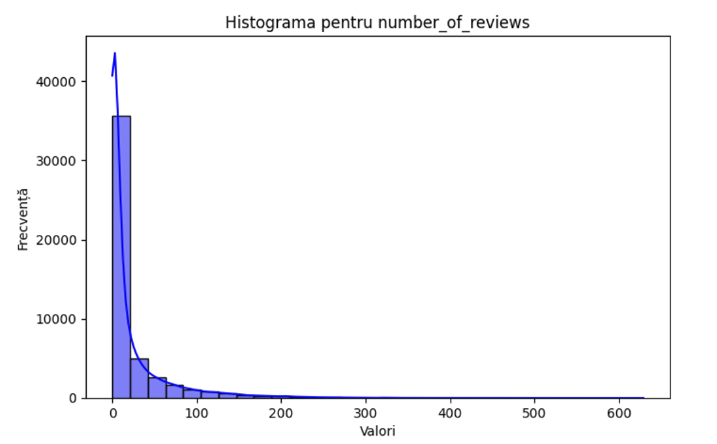

Diagrama cutiei pentru number_of_reviews (Boxplot)

Boxplot-ul pentru numărul de recenzii arată că, în timp ce majoritatea listărilor au un număr relativ mic de recenzii, există și multe listări cu un număr semnificativ mai mare de recenzii, care pot fi considerate ca fiind extrem de populare sau de lungă durată pe piață.

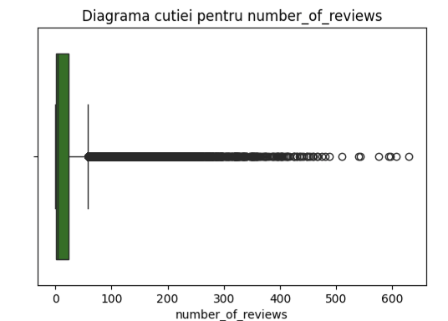

Histograma pentru reviews_per_month

Histograma pentru recenzii pe lună confirmă că majoritatea listărilor au puține recenzii pe lună, ceea ce ar putea indica o utilizare mai scăzută sau noi pe platformă. Listările cu multe recenzii pe lună sunt mai rare și indică o frecvență mai mare a închirierilor.

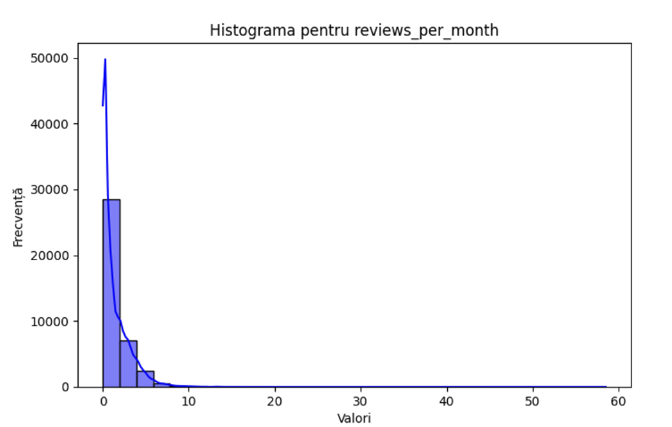
Diagrama cutiei pentru reviews_per_month (Boxplot)

Boxplot-ul pentru recenzii pe lună reiterează că majoritatea listărilor au un număr scăzut de recenzii pe lună, cu unele excepții notabile care indică o utilizare frecventă sau o popularitate înaltă.

o popularitate înaltă.

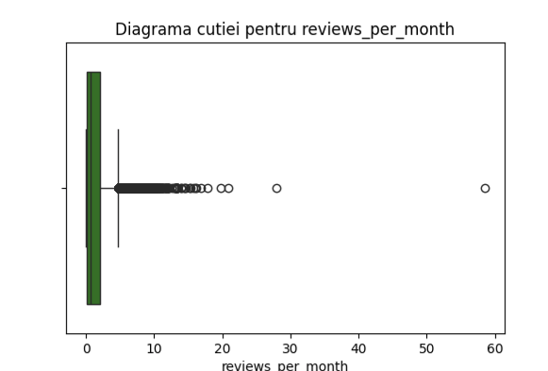

Histograma pentru calculated_host_listings_count

Această histogramă arată numărul de listări pe care fiecare gazdă le are pe Airbnb. Observăm că majoritatea gazdelor au un număr mic de listări, ceea ce sugerează că piața este dominată de gazde individuale sau de cei care închiriază doar câteva proprietăți. Există însă și un număr mic de gazde cu zeci sau chiar sute de listări, indicând prezența managerilor profesioniști de proprietăți sau a investitorilor pe platformă.

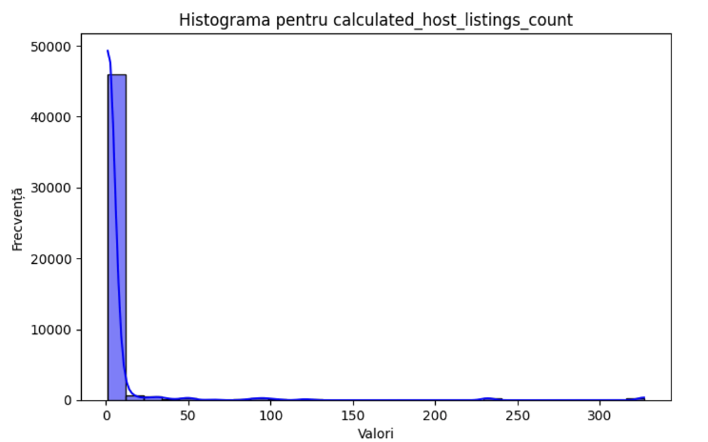

Diagrama cutiei pentru calculated_host_listings_count (Boxplot)

Boxplot-ul confirmă observațiile făcute în histogramă, arătând că distribuția numărului de listări pe gazdă este foarte înclinată spre gazdele cu mai puține proprietăți. Outlier-ii sugerează că există un segment mic, dar semnificativ, de gazde foarte active care dețin mai multe proprietăți.

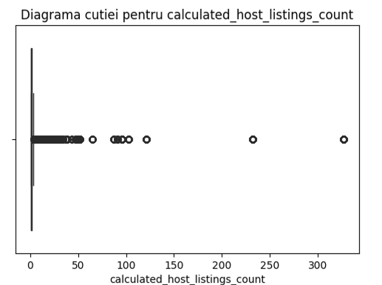

Histograma pentru availability_365

Histograma pentru disponibilitatea pe tot parcursul anului indică faptul că un număr mare de listări sunt disponibile pentru o mare parte din an sau chiar întregul an, ceea ce ar putea sugera că sunt dedicate exclusiv închirierii pe termen scurt și nu sunt locuite de gazde. Observăm, de asemenea, că există un număr considerabil de proprietăți cu disponibilitate limitată, ceea ce ar putea indica utilizarea lor ocazională sau personală de către gazde.

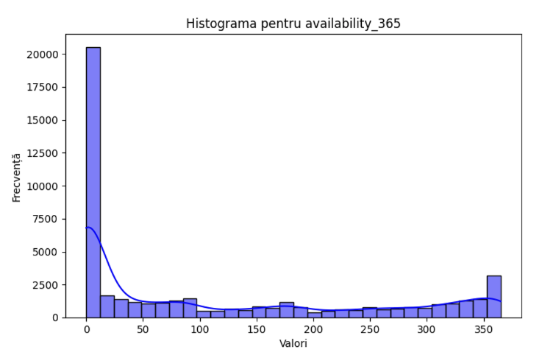

Diagrama cutiei pentru availability_365 (Boxplot)
Boxplot-ul pentru disponibilitate arată că există o varietate mare în ceea ce privește numărul de zile pe care proprietățile sunt disponibile pentru închiriere. Observăm că există multe listări disponibile pentru majoritatea anului, dar există și un număr semnificativ de proprietăți care sunt disponibile doar pentru o perioadă scurtă de timp, posibil datorită preferințelor personale ale gazdelor sau reglementărilor locale.

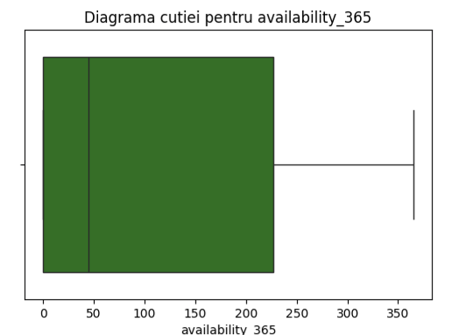

Explorarea Pieței de Închirieri Airbnb în New York: O Analiză a Datelor

Într-o lume tot mai conectată, piața de închirieri pe termen scurt a cunoscut o expansiune rapidă, cu platforme precum Airbnb la avangarda acestei evoluții. În acest studiu, ne îndreptăm atenția către vibrantul oraș New York, un centru de atracție turistică și un hub urban esențial. Scopul nostru este de a dezvălui tendințele și modelele din piața locală de închirieri Airbnb, oferind astfel perspective valoroase pentru gazde și călători deopotrivă.
Prin analiza setului de date "AB_NYC_2019", ne propunem să explorăm diverse aspecte, de la prețurile de închiriere și tipurile de camere până la distribuția geografică a proprietăților. Acest demers ne va ajuta să înțelegem mai bine cum se configurează piața de închirieri Airbnb în New York și care sunt factorii cheie care influențează deciziile de închiriere.

Analiza Prețurilor și Tipurilor de Camere

Unul dintre aspectele fundamentale ale acestei analize se concentrează pe prețuri. Înțelegerea modului în care sunt stabilite prețurile și factorii care contribuie la variațiile acestora este crucială pentru a naviga pe piața de închirieri. De asemenea, tipul de cameră oferită - fie că este vorba de o cameră privată, un apartament întreg sau doar un pat într-un spațiu comun - are un impact semnificativ asupra experienței de închiriere atât pentru gazde, cât și pentru oaspeți.

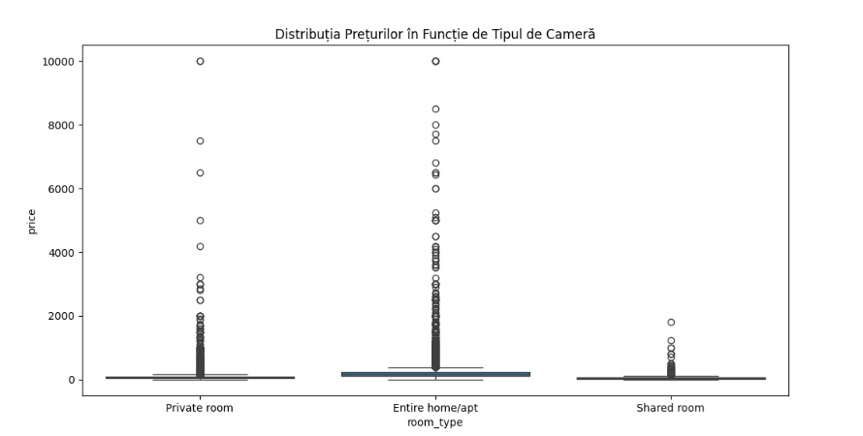

Acest boxplot arată variația prețurilor pentru diferite tipuri de camere (camere private, apartamente întregi, camere comune). Mediana, quartilele și outlierii sunt vizibili, oferind o perspectivă asupra distribuției prețurilor.

Distribuția Geografică și Impactul Locației

Locația este un alt factor decisiv în piața de închirieri Airbnb. Analizând distribuția geografică a listărilor, vom putea identifica zonele cu cea mai mare cerere și ofertă, precum și modul în care caracteristicile specifice ale fiecărui cartier influențează prețurile și popularitatea listărilor. Acest aspect al analizei ne va oferi o vedere de ansamblu asupra dinamicii pieței în diferite zone ale orașului.

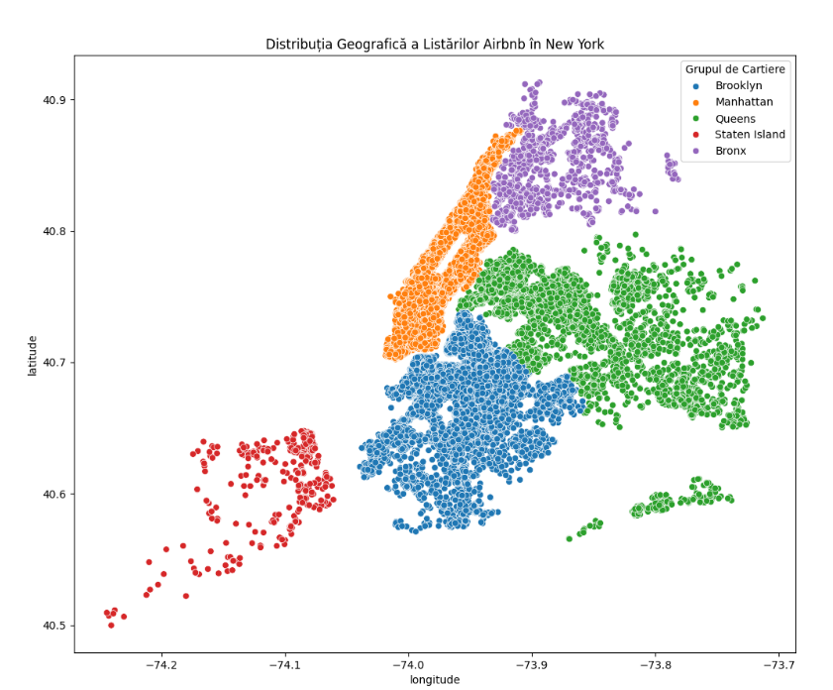
Acest scatterplot arată distribuția geografică a listărilor Airbnb în New York, colorate în funcție de grupul de cartiere. Acesta dezvăluie zonele cu densitate mare de listări și poate indica popularitatea diferitelor cartiere.

Impactul Recenziilor și a Disponibilității

Un alt aspect important în analiza datelor Airbnb îl constituie impactul recenziilor și al disponibilității pe parcursul anului. Recenziile joacă un rol semnificativ în deciziile de închiriere, oferind potențialilor oaspeți o perspectivă asupra calității și experienței de cazare. Vom explora relația dintre numărul de recenzii, scorurile medii și prețurile solicitate, pentru a înțelege cum influențează încrederea și satisfacția oaspeților performanța listărilor.
De asemenea, analizăm disponibilitatea listărilor pe parcursul anului, pentru a identifica tendințe sezoniere sau evenimente specifice care ar putea influența cererea de închirieri. Această perspectivă
ne va ajuta să înțelegem fluctuațiile de preț și să identificăm momentele-cheie când cererea poate fi mai mare sau mai mică.

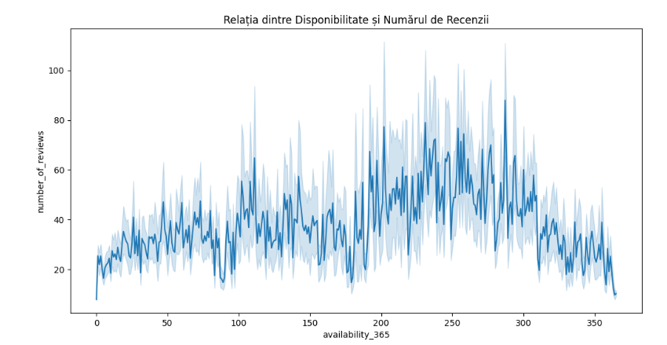

Graficul ilustrează relația dintre numărul de zile de disponibilitate pe an și numărul de recenzii, oferind indicii despre cum disponibilitatea afectează popularitatea unei listări.

Modele Predictibile și Oportunități de Optimizare

Explorarea setului de date ne va permite, de asemenea, să investigăm existența unor modele predictibile în comportamentul pieței. Vom folosi tehnici de analiză statistică și de machine learning pentru a anticipa tendințele și a identifica factorii care pot influența succesul unei listări Airbnb.
Prin această analiză, ne propunem să oferim gazdelor Airbnb instrumente valoroase pentru optimizarea strategiilor lor de preț și promovare. De exemplu, înțelegerea momentelor din an când crește cererea sau identificarea caracteristicilor care măresc atracția unei listări pot conduce la decizii mai informate și la o gestionare mai eficientă a proprietăților.

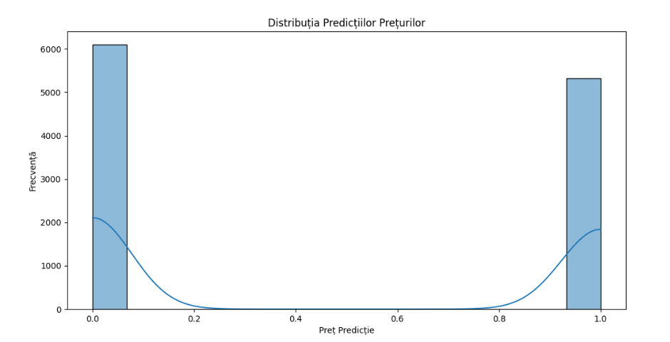
Acest histogram arată distribuția predicțiilor de prețuri, care pot fi folosite pentru a anticipa tendințe și a identifica oportunități de optimizare pentru gazde.

Analiza Distribuției Prețurilor în Diferite Cartiere

Graficul boxplot prezintă distribuția prețurilor în diferite cartiere ale New York-ului pentru listările Airbnb. Observăm că Manhattan are o medie a prețurilor semnificativ mai mare și o variație mai largă comparativ cu celelalte cartiere, ceea ce indică o concentrare a proprietăților premium în acest cartier. În contrast, cartiere precum Staten Island și Bronx au prețuri mai accesibile și o variație mai mică. Această informație este esențială pentru călătorii care își planifică bugetul și pentru gazdele care stabilesc
prețurile în concordanță cu piața locală.

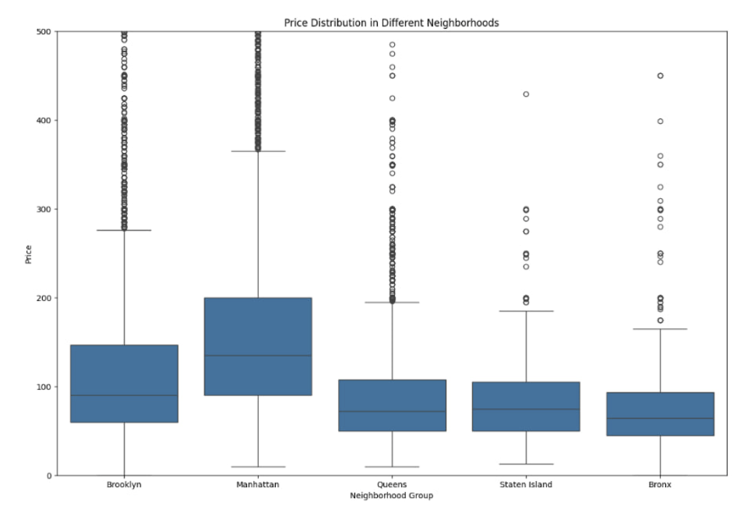

PCA al Listărilor Airbnb din New York

Analiza componentelor principale (PCA) este utilizată pentru a reduce dimensionalitatea setului de date Airbnb, evidențiind factorii principali care influențează variația în date. Graficul PCA indică faptul că majoritatea listărilor sunt grupate împreună, sugerând similarități în caracteristicile fundamentale ale proprietăților. Punctele mai îndepărtate de grupul central ar putea reprezenta proprietăți unice sau outlieri care se deosebesc semnificativ de ofertele obișnuite.

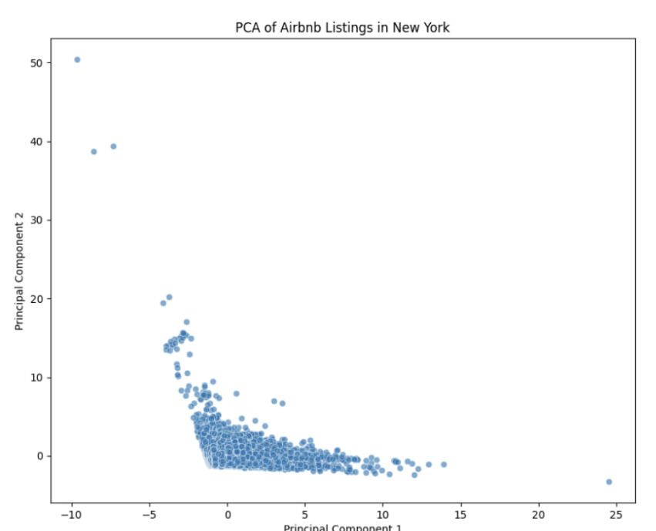

Prețurile Reale vs. Prețurile Prezise de Modelul de Regresie Liniară

Graficul prezintă o comparație între prețurile reale de închiriere și prețurile prezise de un model de regresie liniară. Linia punctată reprezintă locul unde prețurile prezise sunt egale cu prețurile reale. Observăm că, deși modelul captează o tendință generală, există o variație semnificativă, indicând că alte variabile pot contribui la stabilirea prețurilor și că modele mai complexe ar putea fi necesare pentru a îmbunătăți precizia predicțiilor.

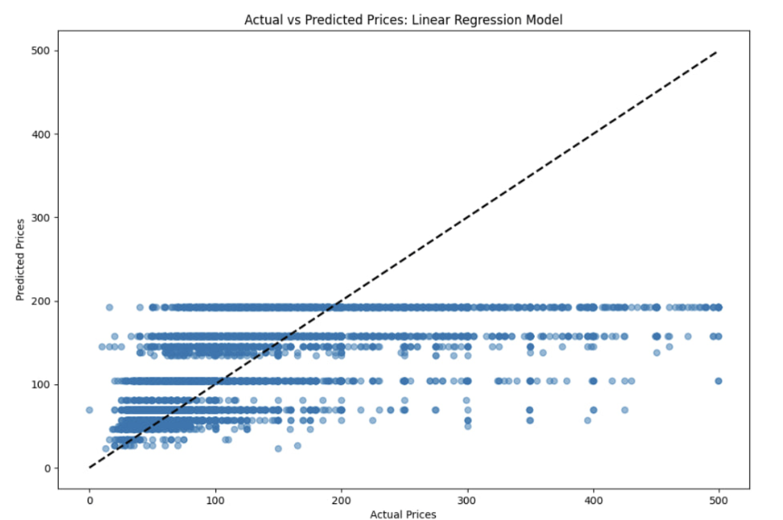
Actual Predicted
879 89 187.266580
44383 30 55.584090
15394 120 112.669734
43230 470 276.351233
16332 199 223.951426
Distribuția Listărilor Airbnb în Principalele Cartiere ale New York-ului

Graficul ilustrează un studiu de piață care analizează modul în care popularitatea și atractivitatea diferitelor cartiere influențează numărul de proprietăți listate pe platforma Airbnb în New York. Fundamentul teoretic al acestui fenomen se bazează pe teoria economică a cererii și ofertei, precum și pe teoria locației, care stipulează că anumite locații sunt mai valoroase datorită proximității lor față de centrele de activitate și resursele disponibile.

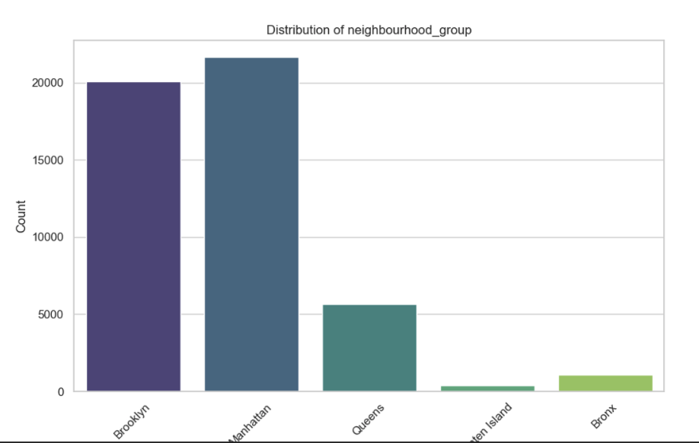
- Manhattan: Acest cartier este cunoscut pentru atracțiile sale turistice, inclusiv Times Square, Central Park, și zona financiară Wall Street, ceea ce face ca cererea pentru cazare să fie foarte mare. De asemenea, este considerat centrul cultural, financiar, mediatic și de divertisment al New York-ului și, prin urmare, atrage un număr mare de turiști și vizitatori de afaceri.

- Brooklyn: Fiind un cartier cu o cultură vibrantă și diversă, Brooklyn oferă o gamă largă de opțiuni de cazare și atrage vizitatori interesați de scenele sale artistice și culinare. Este, de asemenea, mai accesibil ca preț decât Manhattan, ceea ce îl face atractiv pentru călătorii cu buget limitat.

- Queens: Cu o prezență mai modestă în grafic, Queens este cunoscut pentru diversitatea sa etnică și pentru a oferi experiențe mai autentice ale vieții în New York. Este posibil să atragă călătorii care caută cazare mai ieftină sau care doresc să exploreze comunitățile locale diverse.

- Staten Island și Bronx: Aceste cartiere au cele mai puține listări, ceea ce poate reflecta o cerere mai scăzută pentru turism sau afaceri. Aceste zone pot atrage vizitatori care caută o experiență mai retrasă sau care vizitează prieteni și familie.

Importanța Caracteristicilor folosind Elastic Net

Elastic Net este o tehnică de regresie care combină penalitățile L1 și L2 pentru a beneficia de proprietățile ambelor metode: selectarea variabilelor ca în Lasso și contracția coeficienților ca în Ridge. Acest grafic arată coeficienții obținuți prin aplicarea Elastic Net, cu scopul de a identifica caracteristicile cele mai influente asupra prețului listărilor Airbnb.

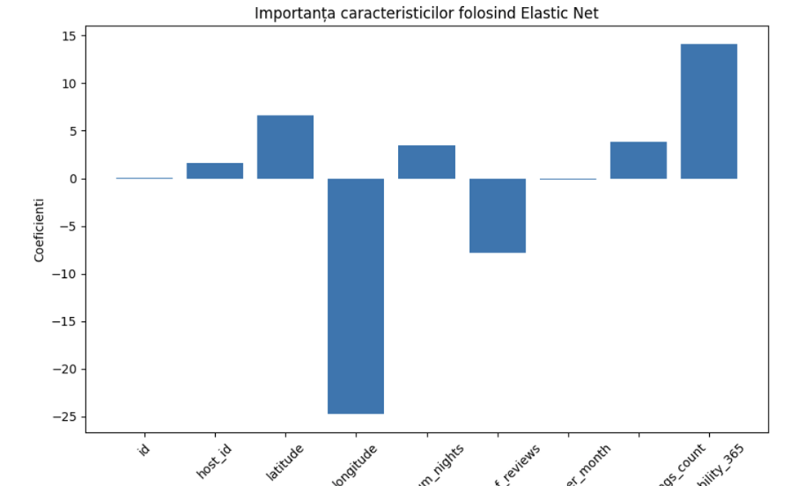

Graficul indică faptul că "minimum_nights"și "calculated_host_listings_count" au un impact semnificativ asupra prețului, sugerând că cerințele privind durata minimă a șederii și numărul de listări gestionate de o gazdă sunt factori importanți în stabilirea prețurilor. Variabilele "id" și "latitude" par să aibă un impact negativ, ceea ce poate indica că listările mai noi sau situate la o latitudine mai mare (posibil mai departe de centrul orașului) tind să aibă prețuri mai mici. Importanța acestui grafic constă în capacitatea de a ghida gazdele Airbnb în ajustarea politicilor de preț și în îmbunătățirea caracteristicilor listărilor pentru a maximiza veniturile.

Caracteristici Importante identificate prin Lasso

Regresia Lasso este o metodă de regresie liniară care aplică o penalizare L1 asupra coeficienților, reducând coeficienții mai puțin importanți la zero și astfel realizând selecția variabilelor. Acest grafic prezintă coeficienții modelului Lasso, evidențiind importanța relativă a fiecărei caracteristici în predicția prețurilor.

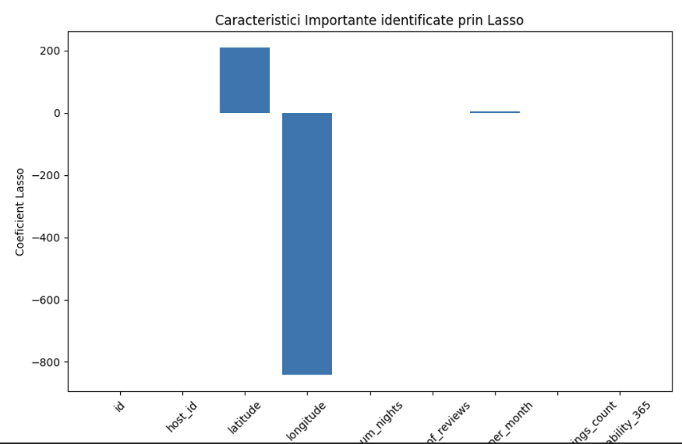

Graficul subliniază faptul că "longitude" are cea mai mare influență negativă asupra prețului, posibil indicând că proprietățile situate mai la vest în New York sunt mai ieftine. De asemenea, "latitude" are o influență semnificativă. Acest lucru poate sugera că poziționarea nord-sud în oraș afectează și ea prețurile. Aceste descoperiri sunt vitale pentru înțelegerea geografiei prețurilor în piața de închirieri și pentru orientarea strategiilor de marketing și preț.

Coeficienți Importanți pentru selecția caracteristicilor folosind Ridge

Regresia Ridge este o metodă de optimizare a regresiei liniare care penalizează suma pătratelor coeficienților (norma L2). Acest lucru previne suprareglajul modelului și îmbunătățește stabilitatea predicțiilor în cazul datelor coliniare.

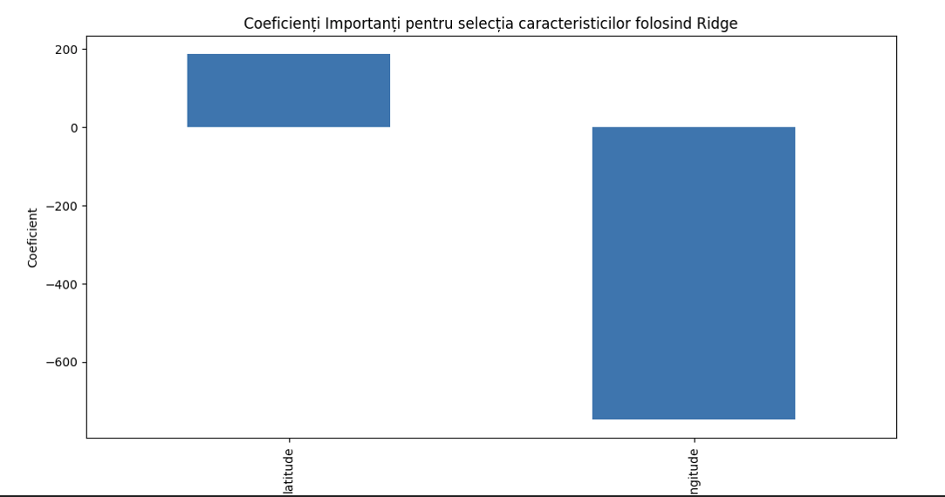
Conform graficului, "longitude" este din nou identificat ca având un impact major asupra prețului, consolidând concluziile anterioare că locația longitudinală este un predictor cheie al prețului. Importanța acestei analize rezidă în capacitatea de a informa deciziile de prețurificare și de a evidenția factorii care pot fi luați în considerare pentru îmbunătățirea atractivității unei listări.

TOP 10 caracteristici importante în Random Forest pentru disponibilitate (avalibality_365)

Modelul Random Forest este o metodă de învățare automată ensemble care construiește un număr mare de arbori de decizie la timpul antrenării și produce media predicțiilor fiecărui arbore individual. Importanța caracteristicilor (sau importanța variabilelor) într-un Random Forest este măsurată prin cât de mult îmbunătățește fiecare caracteristică precizia modelului; cu cât o caracteristică reduce mai mult eroarea, cu atât este considerată mai importantă.

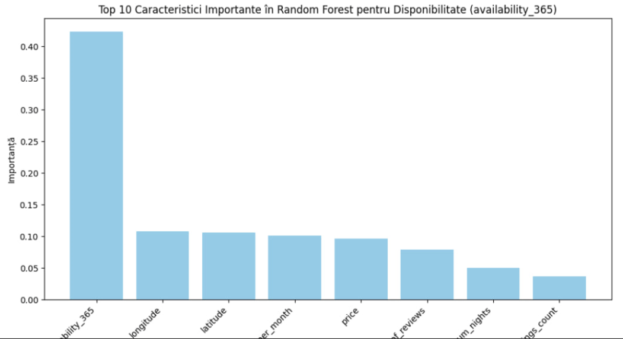

Graficul arată că availability_365 este cea mai importantă caracteristică, urmată de longitude și latitude. Aceasta indică faptul că disponibilitatea unei proprietăți pe tot parcursul anului este cel mai puternic indicator al altor caracteristici relevante în model. Poziția geografică, atât longitudinală cât și latitudinală, are, de asemenea, o influență considerabilă, sugerând că locația este un factor cheie în cât de des este închiriată o proprietate. Alte variabile precum price, number_of_reviews și minimum_nights au un impact mai mic, dar totuși semnificativ.

Acest grafic este important pentru proprietarii și managerii de proprietăți Airbnb, deoarece subliniază factorii care influențează disponibilitatea unei listări pe parcursul anului. De exemplu, o proprietate cu o disponibilitate mare ar putea indica o cerere scăzută sau o preferință a gazdei de a închiria mai rar. În contrast, o disponibilitate scăzută ar putea sugera o cerere mare sau o gestionare activă a calendarului de către gazdă pentru a maximiza ocupația. Înțelegerea acestor factori poate ajuta gazdele să facă ajustări strategice, cum ar fi modificarea prețurilor sau îmbunătățirea profilului de listare pentru a crește ocupația. De asemenea, aceste informații pot fi valoroase pentru platformele de închiriere în formularea politicilor și ofertelor pentru a atrage și a reține gazde de calitate.
Matricea de Corelație pentru Caracteristicile Listărilor de închiriere

În statistica și analiza datelor, corelația este o măsură care exprimă gradul de relație liniară între două variabile. Valorile corelației variază între -1 și +1, unde +1 indică o corelație perfectă pozitivă, -1 o corelație perfectă negativă, iar 0 nicio corelație. Un heatmap de corelație vizualizează matricea de corelație și este adesea folosit pentru a identifica relații potențial interesante între variabile pentru analize ulterioare.

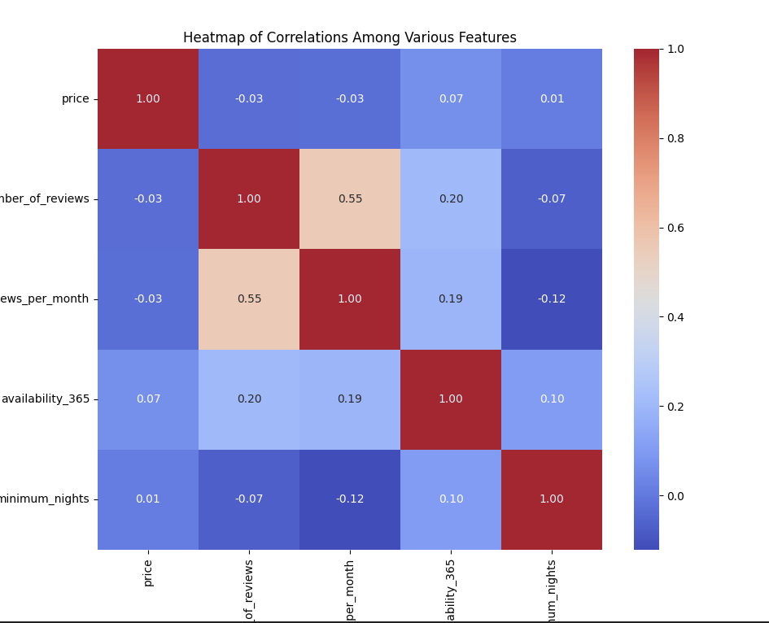

Analizând heatmap-ul, putem observa că există o corelație moderată pozitivă între number_of_reviews și reviews_per_month, sugerând că listările care sunt revizuite frecvent tind să acumuleze un număr mai mare de recenzii în timp. Alte corelații sunt relativ mici, indicând că nu există o relație liniară puternică între prețuri și alte variabile cum ar fi availability_365 sau minimum_nights. Este interesant de observat că availability_365 are o corelație slab pozitivă cu number_of_reviews, ceea ce ar putea sugera că listările care sunt disponibile mai multe zile pe an primesc mai multe recenzii, posibil datorită unei expuneri mai mari pe piață.
Înțelegerea corelațiilor dintre diferite caracteristici poate ajuta proprietarii și managerii de proprietăți să identifice ce factori ar putea influența performanța listării lor pe Airbnb. De exemplu, dacă o listare are puține recenzii, un proprietar poate lua măsuri pentru a încuraja mai multe recenzii, cum ar fi îmbunătățirea experienței oaspeților sau solicitarea activă de feedback. În plus, acest tip de analiză poate oferi informații valoroase pentru modelarea predictivă, cum ar fi în dezvoltarea de modele de pricing sau pentru a înțelege factorii care influențează ocuparea unei proprietăți. Graficul este de asemenea util pentru identificarea caracteristicilor care nu sunt corelate și, prin urmare, pot fi combinate în modele predictive fără a risca coliniaritatea.

Matricea de Confuzie pentru Arborele de Decizie

Matricea de confuzie este o tablă utilizată în clasificare pentru a vizualiza performanța unui algoritm de clasificare. Cele două clase sunt reprezentate de 0 și 1 pe axele matricei. Adevărații pozitivi (TP) și adevărații negativi (TN) sunt predicțiile corecte și sunt plasate pe diagonala principală, în timp ce falsii pozitivi (FP) și falsii negativi (FN) sunt predicțiile greșite și sunt plasate pe diagonala secundară.

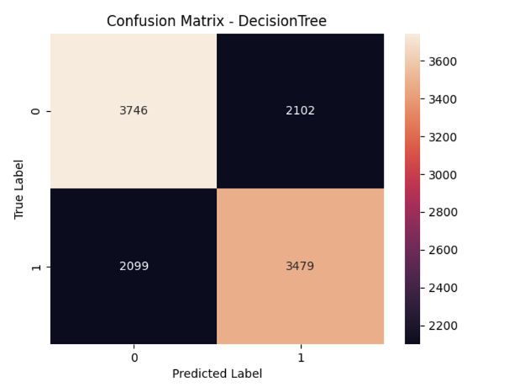
În matricea de confuzie pentru arborele de decizie, avem 3746 TP și 3479 TN, ceea ce înseamnă că modelul a prezis corect aceste etichete. Totuși, există și 2102 FP și 2099 FN, ceea ce indică cazuri în care modelul a prezis greșit.

Această matrice este importantă pentru a înțelege unde modelul are succes și unde nu. De exemplu, un număr mare de FN ar putea indica nevoia de a îmbunătăți sensibilitatea modelului, în timp ce un număr mare de FP ar putea sugera nevoia de a îmbunătăți specificitatea.

Matricea de Confuzie pentru Pădurea Aleatoare (Random Forest)

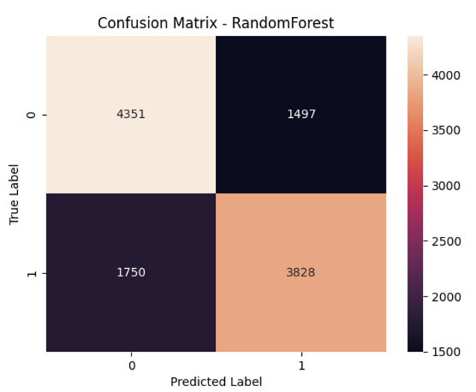

Această matrice de confuzie prezintă rezultatele unui model de pădure aleatoare. Avem un număr mai mare de TP (4351) și TN (3828), și mai puține erori de clasificare în termeni de FP (1497) și FN (1750) comparativ cu modelul arborelui de decizie.
Această matrice sugerează că modelul de pădure aleatoare are o performanță generală mai bună în clasificare decât modelul arborelui de decizie. Înțelegerea acestui aspect este esențială pentru alegerea modelului potrivit atunci când se iau decizii care se bazează pe predicțiile modelului.

Graficul Curbei ROC
"Compararea Performanței Modelelor de Clasificare prin Curba Caracteristicii de Operare a Receptorului (ROC)"

Curba ROC este un grafic care ilustrează performanța diagnosticului a unui sistem de clasificare binar la toate pragurile de clasificare. Aria de sub curba ROC (AUC) este o măsură a capacității modelului de a distinge între clasele pozitive și negative.

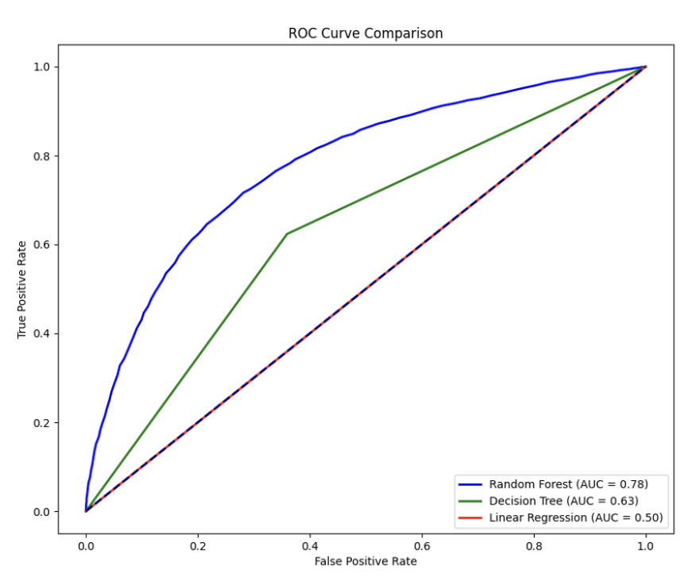

Curba ROC compară performanța a trei modele: pădurea aleatoare, arborele de decizie și regresia liniară. Pădurea aleatoare (AUC = 0.78) pare să aibă cea mai bună performanță, urmată de arborele de decizie (AUC = 0.63) și regresia liniară (AUC = 0.50), care are o performanță asemănătoare cu o clasificare aleatoare.
Curba ROC și AUC sunt importante pentru că oferă o imagine completă a performanței modelului la diferite praguri de clasificare, ajutând la identificarea celui mai bun model pentru a face predicții. În acest caz, pădurea aleatoare se dovedește a fi superioră în distingerea între clasele pozitive și negative, ceea ce o face mai potrivită pentru sarcini de clasificare unde costul unei clasificări greșite poate fi ridicat.

Concluzie

Analiza amănunțită a datelor Airbnb pentru New York a evidențiat factori critici care influențează succesul închirierilor: locația, prețul, recenziile și disponibilitatea. Prin utilizarea unor metode statistice și modele de învățare automată, am descoperit relații semnificative între acești indicatori, cu impact direct asupra deciziilor de preț și strategiilor de marketing pentru gazde.
Modelele de clasificare precum pădurile aleatoare și arborii de decizie au fost evaluate și comparate, demonstrând utilitatea lor în predicția performanței listărilor. Corelațiile între variabile au fost vizualizate prin heatmap-uri, oferind înțelesuri mai profunde asupra comportamentului pieței.

În sumar, studiul nostru oferă perspective valoroase pentru optimizarea prezenței pe platforma Airbnb, sugerând că o abordare holistică și atentă la detalii poate conduce la îmbunătățirea performanței și la maximizarea veniturilor din închirieri.

Această analiză detaliată oferă o bază de cunoștințe pentru proprietarii și managerii de proprietăți Airbnb care doresc să îmbunătățească performanța listărilor lor, să crească gradul de ocupare și să optimizeze strategiile de preț. În plus, furnizează o perspectivă valoroasă pentru orice stakeholder interesat de piața de închirieri pe termen scurt, deschizând drumul pentru decizii informate și acțiuni strategice bine-țintite.

Disponibilitatea codului si datelor
https://github.com/MarinGojan/LucruIndividual-AD

Biblliografie
[1] Python 3.9

[2] https://www.geeksforgeeks.org/data-analysis-with-python/

[3]https://www.nytimes.com/issue/realestate/airbnb-short-term-rentals

[4]https://www.kaggle.com/datasets/

